Тема доклада: «Цели и некоторые виды работ с текстовыми задачами в начальном курсе математики»

1. Роль и место задач в начальном курсе математики. Цели работы с задачами.
Текстовые задачи в курсе математики начальной школы занимают большое место. Если бы целью обучения математике можно было считать лишь ознакомление детей с числами, арифметическими действиями, их свойствами, существующими между ними связями и отношениями, т. е. только с математической стороной дела в чистом виде, то можно было бы отказаться от рассмотрения сюжетных задач и ограничиться изучением этих зависимостей и отношений в общем плане, с использованием абстрактной математической формы их выражения. Текстовые задачи сами по себе ничего нового в раскрытие этих общих математических фактов не вносят.
Однако, на начальной ступени обучения математике формирование отвлеченных теоретических знаний необходимо вести на основе обобщения накопленного детьми опыта жизненных наблюдений и практических действий. Текстовые сюжетные задачи, отражающие конкретные, хорошо понятные детям ситуации, — полезное средство ознакомления обучающихся с понятиями, отношениями, закономерностями, которые составляют предмет начального курса математики.
В этом смысле текстовые задачи играют как бы подсобную роль в курсе математики наряду с такими средствами, как использование наглядных пособий, проведение практических работ и пр. Так же, как по отношению к наглядным пособиям, использование сюжетных задач в качестве опоры при введении новых понятий, при рассмотрении новых математических закономерностей должно учитывать общую задачу постепенного перехода от конкретного к абстрактному.
Например, в 1 классе ознакомление с новыми свойствами действий начинается обычно с практических упражнений с использованием разрезного дидактического материала, после чего детям предлагается соответствующая сюжетная задача, различные способы решения которой помогают им уяснить смысл рассматриваемого свойства, и только после этого они переходят к сравнению соответствующих способов решения на отвлеченных примерах. Во 2 классе эту работу можно начать с рассмотрения текстовой задачи. В 3-м же классе при рассмотрении, например, нового свойства умножения числа на произведение возможно пойти другим путем: начать со сравнения различных способов умножения числа на произведение на нескольких числовых примерах. На этой основе делается обобщение, которое затем обучающиеся применяют как в новых случаях вычислений, так и при поисках разных способов решения соответствующих сюжетных задач. Здесь сюжетная задача является уже не отправным моментом в ознакомлении с новой математической закономерностью, а одной из форм упражнений для закрепления приобретенных знаний.
В всех рассмотренных случаях сюжетные задачи используются в качестве одного из средств формирования у детей тех или иных новых математических знаний.
Однако к этому функции сюжетных задач не сводятся. Одна из важнейших целей обучения — научить видеть в окружающей действительности такие факты и закономерности, которые могут быть описаны математически. Началом этой работы и является многое из того, что связывается с решением текстовых задач в 1–4 классах.
Так, начиная с первых шагов обучения, дети должны научиться выделять в окружающей обстановке (или на рисунке) множество предметов, объединенных каким-либо общим признаком, подмечать количественные изменения (например: «На аэродроме было несколько самолетов. Прилетел еще один». Число самолетов увеличилось). Они должны научиться выяснять, какие данные необходимы (или достаточны) для ответа на тот или иной вопрос, если мы хотим решить его с помощью арифметических действий над числами (например, что достаточно знать для того, чтобы определить стоимость 6 чашек; какие данные еще необходимы, если известна дата окончания события, а нужно узнать его продолжительность, и т. п.).
Также решение задач имеет воспитательное значение. Это упражнение, развивающее мышление, воспитывающее терпение, настойчивость, волю, пробуждающее интерес к самому процессу поиска решения.

2. Введение схем при решении простых задач.
2 3 ?
2 + 3 = 5
5
Условие
Вопрос
Решение
Ответ

Первоклассники — вчерашние воспитанники детского сада. От ярких картинок, иллюстрирующих математические задания, необходимо помочь им перейти к абстрактной схеме.
Простейшая схема — введение в анализ задачи. Она создается на самых первых уроках. Цель таблицы — оставить наглядный след при первом объяснении элементов задачи.
Далее даются разные виды простых задач. Например, при изучении темы «Увеличение (уменьшение) числа на несколько единиц» работа сначала ведется с использованием демонстрационного материала на классном наборном полотне, счетного материала у детей, абаков, рисунков в тетрадях, изображающих отношения «больше (меньше) на». Затем вводятся опорные схемы-наборные полотна таких задач. Они удобны для анализа, восприятия главной мысли задачи, запоминания математической терминологии, доказательства выбора действий сначала в простых, а затем и в составных задачах. Ниже приведены примеры схем простых задач на нахождение суммы, увеличение (уменьшение) числа на несколько единиц и на сравнение.

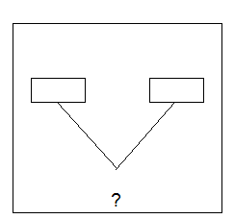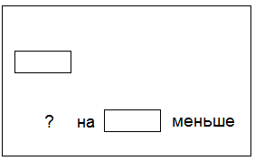

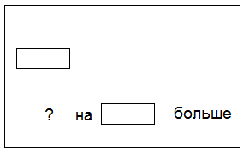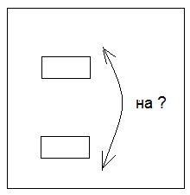

Вся работа, связанная с решением задач, проходит интересно. Дети считают это игрой и с удовольствием отвечают на вопросы, например, «Какая схема будет сейчас работать?». Целый ряд опор позволяет на данном этапе экономить время урока и ставить перспективу с целью развития навыков устных вычислений в пределах десятка, с переходом через десяток, а также в решении особо трудных задач.
В процессе объяснения простых задач во 2 классе (на увеличение и уменьшение числа в несколько раз, кратное сравнение чисел и т. д.) появляются новые схемы.

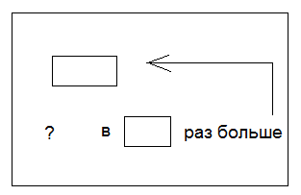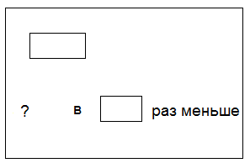

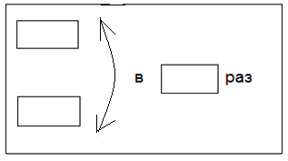

Далее вводится схема для решения задач с величинами «Цена, количество, стоимость».

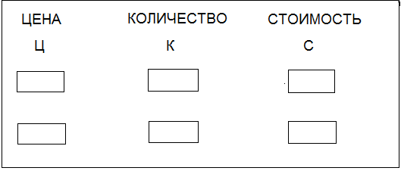

В нижние кармашки вставляются карточки С : К, С : К, Ц ∙ К.
Аналогичные схемы появятся при введении величин «Скорость, время, расстояние».

3. Виды разбора задач.
Разбор задачи — это специальная беседа, направленная на установление связи между искомыми и данными. Существует три разновидности этой работы. Рассмотрим их на конкретных примере задачи: «Девочка читает книгу, в которой 60 страниц. В I день она прочитала четвертую часть книги, во II — 18 страниц. Сколько страниц ей осталось прочитать?».
1. Разбор задачи от вопроса к данным.

1) Что спрашивается в задаче? или Что неизвестно? (Сколько страниц девочке осталось прочитать?)

2) Что нужно знать, чтобы ответить на этот вопрос? (Нужно знать, сколько страниц было в книге всего и сколько страниц девочка прочитала.)

3) Что из этого известно? (Всего страниц в книге 60.)

4) Что неизвестно? (Сколько страниц прочитала девочка за 2 дня.)

5) Что нужно знать, чтобы ответить на этот вопрос? (Нужно знать, сколько девочка прочитала в I и во II день в отдельности.)

6) Что из этого известно? (Во II день девочка прочитала 18 страниц.)

7) Что из этого неизвестно? (Сколько страниц она прочитала в I день.)

8) Что нужно знать, чтобы ответить на этот вопрос? (Нужно знать, сколько всего страниц в книге и какую часть книги прочитала девочка.)

9) Что из этого известно? (Известно все, это и будет первым действием.)

2. Разбор задачи от данных к вопросу (синтез).

1) Что спрашивается в задаче? Можем ли сразу ответить на этот вопрос? (Нет.)

2) Зная, что всего в книге 60 страниц, и девочка прочитала четвертую часть книги в I день, что можно узнать? (Можно узнать, сколько страниц девочка прочитала в I день.)
Контролирующий вопрос: «А это нужно для решения задачи?»

3) Что можно узнать, зная, сколько страниц прочитала девочка в I и во II день? (Можно узнать, сколько страниц она прочитала за 2 дня.)
Контролирующий вопрос: «А нужно ли это? Почему?»
4) Что можно узнать, зная, сколько страниц в книге и сколько страниц девочка уже прочитала? (Можно узнать, сколько страниц ей осталось прочитать.)
3. Комбинированная, или смешанная, беседа (аналитико-синтетический путь рассуждения).

1) Что спрашивается в задаче?

2) Что надо знать, чтобы ответить на этот вопрос? (Сколько всего страниц в книге и сколько девочка уже прочитала.)

3) Что из этого известно?

4) Что можно узнать, зная, что в книге 60 страниц и девочка прочитала в I день четвертую ее часть? (Можно узнать, сколько страниц прочитала девочка в I день.)

5) Нужно ли это для решения задачи?

6) Зная, сколько страниц девочка прочитала в I день и во II день, что можно узнать? (Сколько она прочитала за 2 дня.)

7) Можно ли теперь ответить на вопрос задачи?

После разбора задачи составляется план ее решения: «Что узнаем первым, вторым, третьим действием?»
Следует отметить, что выбор какого-либо вида разбора задач зависит от степени сложности задачи и уровня подготовленности класса. Самым простым считается разбор от данных к вопросу.

4. Решение задач различными способами.
Различные способы решения задач также рассмотрим на конкретных примерах.

1. Графический способ.
В куске было 15 м ткани. Одному покупателю продали 5 м, а другому 4 м. Сколько метров ткани осталось в куске?

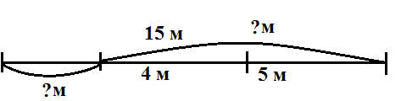

2. Табличный способ.

В классе 35 учеников. Из них 20 мальчиков. 8 девочек ходят в кружок, а 11 мальчиков в этот кружок не ходят. Сколько всего учеников занимается в кружке?

М.
Д.
Всего
Занимаются
9
8
17
Не занимаются
11

Всего
20

35

Данные условия записываются в таблицу, затем задача решается устно, а ответы каждого действия вносятся в соответствующую клетку таблицы.

3. Практический способ.

В колхозе 40 автомашин, легковых и грузовых, причем на каждую легковую приходится 4 грузовых. Сколько легковых и грузовых машин в колхозе?

Задача решается схематично путем установления соответствия.

| | | | | | | |
| | | | | | | | | | | | | | | | | | | | | | | | | | | | | | | |

Ответ: в колхозе 8 легковых и 32 грузовые машины.

4. Алгебраический способ.
Ту же задачу можно решить алгебраическим способом, т. е. составив уравнение.

Л. — х
Г. — 4х

1) х + 4х = 40
5х = 40
х = 40 : 5
х = 8 (м.)

2) 4 ∙ 8 = 32 (м.)

5. Арифметический способ.
Это самый распространенный способ, который имеет несколько разновидностей:
1) решение по действиям без пояснения;
2) решение по действиям с пояснением;
3) с записью плана решения;
4) запись решения выражением.

Следует отметить, что ряд задач необходимо решать разными способами. Это способствует развитию обучающихся и повышает интерес к уроку математики. Выработка умений решать задачи по-разному приучает делать предположения, составлять гипотезы и проверять их, сравнивать математические результаты, делать выводы, т. е. учит правильно мыслить. Кроме того, выработка привычки к поиску другого варианта решения играет большую роль в будущей работе, научной и творческой деятельности.

5. Виды дифференцированных заданий при обучении решению задач.
Рассмотрим на конкретном примере (задания даны с постепенным повышением степени трудности от варианта к варианту).

Задача: «В первом куске 7 м ткани, во втором — на 3 м больше. Сколько метров ткани в каждом куске? Сколько метров ткани всего?»

1 вариант — для слабых обучающихся.
Дается краткая запись задачи:

1) 1 кусок — 󠄀󠄀 м
2 кусок — ? м, на 3 м больше ? м

2) Запиши выражение для ответа на вопрос: сколько метров ткани во втором куске?

3) Используя схему (7 + 󠄀󠄀) + 󠄀󠄀 = 󠄀󠄀, закончи решение задачи.

4) Запиши ответ.

2 вариант.
1) Дополни краткую запись:
1 кусок — 󠄀󠄀
2 кусок — ? м, на 󠄀󠄀 больше ? м
2) Используя схему (󠄀󠄀 + 󠄀󠄀) + 7, составь по задаче выражение и реши ее.
3) Запиши ответ.

3 вариант.
1) Используя опорные слова, сделай краткую запись задачи.
1 кусок — …
2 кусок — … …

2) Реши задачу, составь по ней выражение.
3) Запиши ответ.

4 вариант.
1) Сделай краткую запись задачи.
2) Реши задачу и запиши ответ.
3) Замени в условии слово «больше» словом «меньше». Запиши решение этой задачи.

6. Дифференцированные задания после решения задачи.
Задача №1: «Коробка цветных карандашей стоит 12 рублей, кисточка — в 3 раза дешевле, а книга — на 28 рублей дороже, чем кисточка. Сколько стоит книга?»

1 вариант — для учеников, которые справились с решением задачи.
1) Составь задачу по этому выражению: 48 : 8 ∙ 6.

2) Реши задачу: «За 3 стула заплатили 27 рублей. Сколько можно купить стульев на 63 рубля?»

Измени вопрос задачи так, чтобы ответ на него был найден умножением.

3) На какие вопросы можно еще ответить, пользуясь данными задачи №1? Запиши и ответь.

4) Составь обратную задачу к задаче №1 и реши ее.

2 вариант — для обучающихся, допустивших ошибки.
1) С дополнительной конкретизацией:
Коробка — 12 руб.
Кисточка — ? руб., в 3 раза дешевле
Книга — ? руб., на 28 руб. дороже
2) С выбором решения.
а) 1) 12 ∙ 3 = 36 (руб.)
2) 36 + 28 = 64 (руб.)

б) 1) 12 : 3 = 4 (руб.)
2) 4 + 28 = 32 (руб.)

в) 1) 12 ∙ 3 = 36 (руб.)
2) 36 – 28 = 8 (руб.)

3) С выполнением некоторой части задачи.
а) Закончи решение задачи №1:
1) 12 : 3 = 4 (руб.)
2) …

б) Запиши первое действие и ответ задачи:
1) …
2) 4 + 28 = …

4) Анализ неверного решения.

5) Выбор среди данных задач подобных решенной задаче.

6) Определение числа арифметических способов, которыми может быть решена данная задача.

7) Составление задач обучающимися.

7. Способы проверки решения задачи:
1) Составление и решение обратной задачи.
2) Решение задачи другим способом.
3) Соотнесение полученного результата и условия задачи.
4) Прикидка ответа.

8. Виды работы над решенной задачей.
1) Изменение вопроса задачи.
2) Подбор вопросов для уточнения связей между величинами, входящими в задачу.
3) Решение задачи другим методом (алгебраическим, арифметическим, графическим, табличным).
4) Прием сравнения задач и их решений.
В заключение хотелось бы отметить, что целью работы над задачами не является разучивание с детьми способов решения задач каких-то определенных видов. Цель состоит в том, чтобы, используя текстовые задачи как один из видов упражнений, обеспечить лучшее усвоение включенных в программу вопросов теории, научить детей применять приобретенные теоретические знания на практике. При этом у них должны быть сформированы некоторые общие умения, необходимые для самостоятельного решения несложных жизненных задач. Необходимо развивать у обучающихся умение рассуждать, основанное на способности отделить известное от неизвестного, установить существующие между ними связи, перевести эти связи с конкретного языка текстовой задачи на абстрактный язык математических отношений и зависимостей.

